56 семей в Муслюмовском районе получили сертификаты на маткапитал в проактивном режиме.

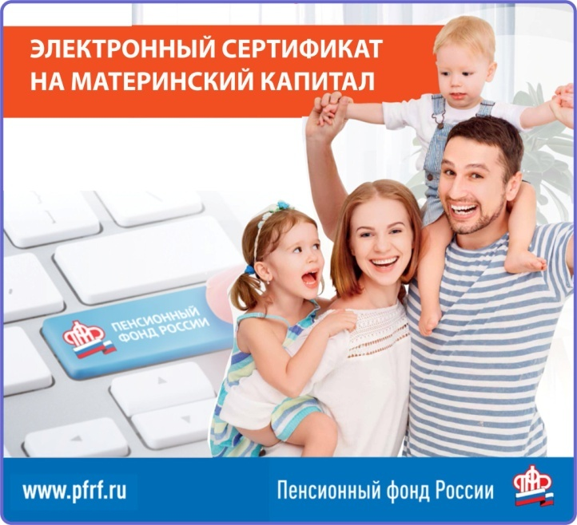
Сертификаты оформлялись в проактивном (беззаявительном) режиме, сообщили в Клиентской службе (на правах отдела) в Муслюмовском районе.
С 15 апреля 2020 года право на средства государственной поддержки было автоматический определено для 56 семей района.
В настоящее время сведения о рождении ребенка поступают в ПФР из государственного реестра записей актов гражданского состояния. После завершения необходимых технических мероприятий данные об оформлении сертификата фиксируются в информационной системе Пенсионного фонда и направляются в личный кабинет мамы на сайте ПФР или портале Госуслуг.
Сам сертификат теперь оформляется только в электронном виде. Однако при необходимости бумажная копия электронного документа может быть заверена руководителем органа по месту обращения.
Размер материнского капитала в 2020 году составляет 466 617 рублей. Для семей, в которых с 2020 года появился второй ребенок, материнский капитал дополнительно увеличивается на 150 тысяч рублей и таким образом составляет 616 617 рублей. Такая же сумма полагается за третьего, четвёртого и любого последующего ребенка, рожденного или усыновленного с 2020 года, если раньше у семьи не было права на материнский капитал.
До 2026 года продлена программа поддержки семей. Право на сертификат сохраняется для семей, в которых ребенок родился или был усыновлен до 31 декабря 2026 года.

